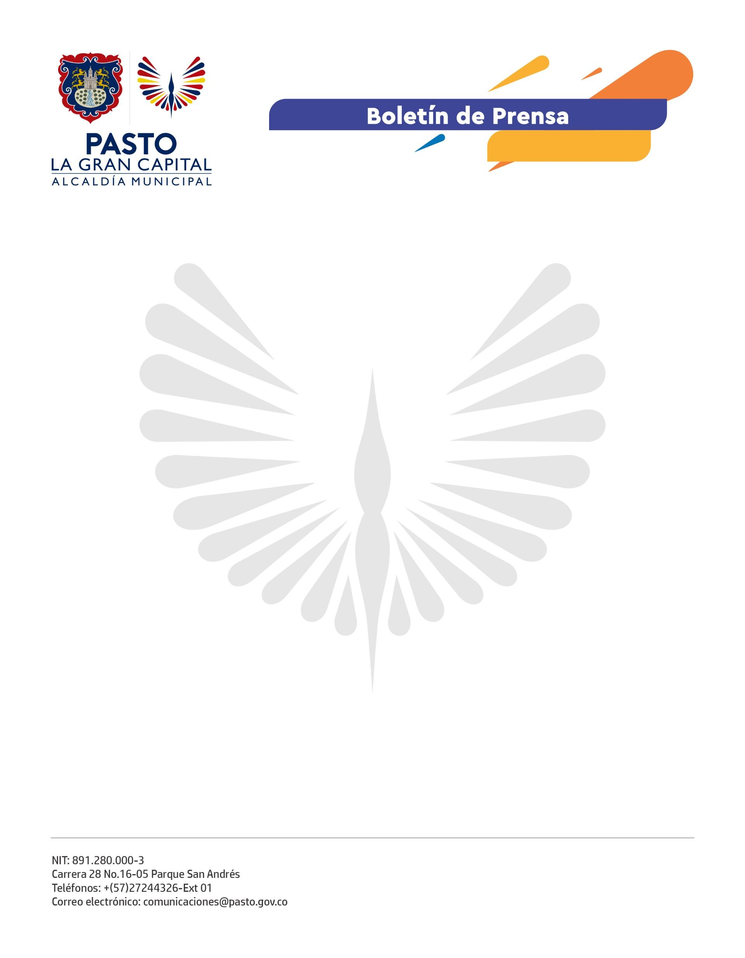
No. 633
23 de noviembre 2021

ALCALDÍA DE PASTO PROMUEVE LA PARTICIPACIÓN CIUDADANA MEDIANTE LA CONSULTA PÚBLICA DE LA AGENDA REGULATORIA 2022
La Administración Municipal es una de las pioneras en el proceso de buenas prácticas regulatorias a nivel territorial. En Pasto, la ciudadanía es la protagonista en la etapa de evaluación previa de las normas que se expedirán en el municipio como parte de la Política de Mejora Normativa, a través de la Consulta Pública de la Agenda Regulatoria.
Desde el 2020, la Oficina de Asesoría Jurídica implementó una herramienta que permite que los ciudadanos conozcan sobre los actos administrativos de carácter general que se pretenden expedir el siguiente año por parte del Despacho del Alcalde Germán Chamorro De La Rosa y las diferentes dependencias de la Alcaldía Municipal.
La Agenda Regulatoria, además de ser un recurso de planeación normativa para la participación, es una medida empleada por las entidades públicas que tiene como objetivo lograr que las normas expedidas cumplan con parámetros de calidad técnica y jurídica para que, a su vez, sean eficaces, eficientes, transparentes, coherentes y simples.
Este ejercicio, que va de la mano del Departamento Nacional de Planeación (DNP), pretende que los ciudadanos accedan al proceso de producción normativa mediante opiniones, sugerencias e incluso propuestas alternativas a los proyectos específicos de regulación que se tienen previstos para el año inmediatamente siguiente.
Desde el 23 de noviembre hasta el 3 de diciembre la comunidad puede participar de esta construcción, que asegura la estandarización, trazabilidad y transparencia, a través de la plataforma del Sistema Único para la Consulta Pública (Sucop), donde reposarán los diferentes actos administrativos. La generación de estos escenarios permite que la ciudadanía conozca y proponga nuevas ideas para la ejecución de los proyectos en 'La Gran Capital'.

